Adı Soyadı: Sınıf: No:

2012 - 2013 EĞİTİM ÖĞRETİM YILI DERİNKUYU CUMHURİYET İLKÖĞRETİM OKULU
7. SINIF FEN VE TEKNOLOJİ DERSİ 1. DÖNEM 2. YAZILI YOKLAMA

A. Aşağıdaki çoktan seçmeli soruları cevaplayınız. (5x12=60 puan)

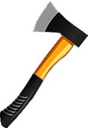
1. Eğik düzlemler amaca göre farklı biçimlerde karşımıza çıkabilir.

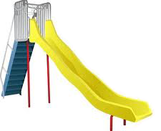

Bıçak

Kaydırak
Balta

Şekillerdeki basit makinelerden hangisi ya da hangileri iki eğik düzlemin bir araya gelmesiyle oluşmuştur?
A) Sadece kaydırak
B) Sadece balta
C) Kaydırak ve balta
D) Kaydırak, bıçak ve balta

2.
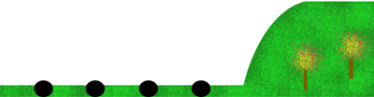

K L M N

Belediye başkanı şekildeki tepeye ulaşımı sağlamak için bir rampa yapmak istiyor.
Rampanın başlayacağı nokta hangisi olur ise kuvvetten kazanç en fazla olur?
A) K B) L C) M D) N

3.
Kuvvetten kazanç yoktur. Yoldan da kazanç yoktur. İşten zaten kazanç olmaz. Sadece kuvvetin yönünü değiştirir. Bu hangi basit makinedir?
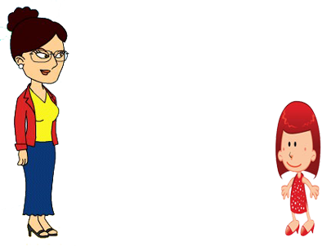
………..

Öğretmen Melis
Melis ile öğretmeni arasındaki geçen konuşma şekildeki gibidir.
Melis’in cevabı aşağıdakilerden hangisidir?
A) Eğik düzlem B) Sabit makara
C) Palanga D) Hareketli makara
4.
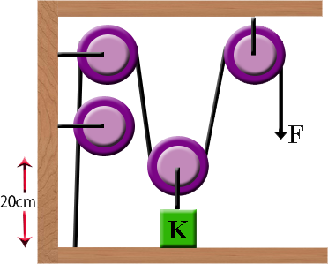

Şekildeki makara sistemi ile ilgili aşağıdaki ifadelerden hangisi yanlıştır? (Makara ağırlıkları ve sürtünmeler önemsizdir.)
- Kuvvetten kazanç sağlar.
- K cismini 20 cm yukarı çekmek için ipi 20 cm aşağı çekmek yeterlidir.
- F kuvveti K cisminin ağırlığının yarısı kadardır.
- Sistemde 3 sabit, 1 hareketli makara vardır.

5.
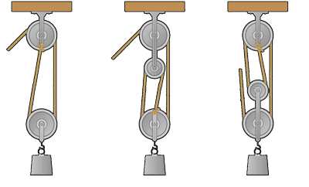

I II III
Öğretmen derste şekildeki palanga sistemlerini kuruyor. Palangalarla özdeş üç cisim yerden 10 cm yukarıya kaldırılıyor.
Bu palanga sistemlerinin kuvvet kazançları ve iş kazançları arasındaki ilişki aşağıdakilerden hangisi gibi olur? (Makara ağırlıkları ve sürtünmeler önemsizdir.)
Kuvvet kazancı İş Kazancı
A) I>II>III I>II>III
B) III>II>I III>II>I
C) I>II>III I=II=III
D) III>II>I I=II=III

6.
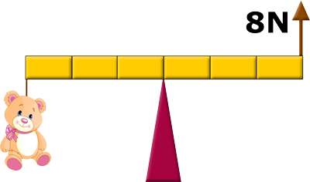

Ceyda şekildeki kaldıraç sistemini kullanarak oyuncak ayısını 8N büyüklüğünde bir kuvvet ile dengeliyor.
Ceyda kaldıraç sisteminde aşağıdaki değişikliklerden hangisini yaparsa kuvvetten kaybı olur? (Kaldıraç ağırlıkları ve sürtünmeler önemsizdir.)

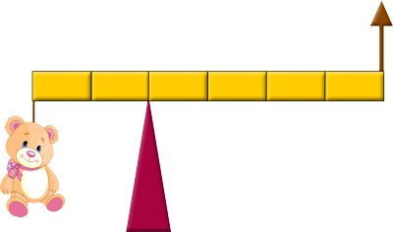
A)

B)
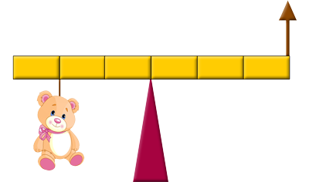

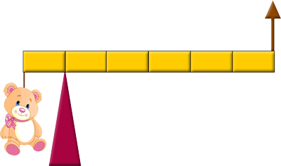
C)

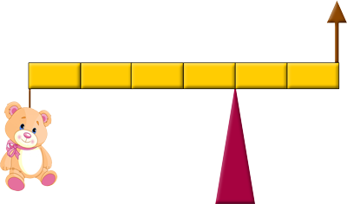
D)


7.

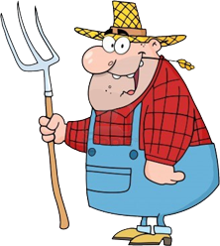
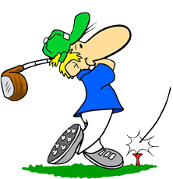

Günlük hayatta kullandığımız aletlerin bir çoğu kaldıraçtır.
Aşağıdakilerden hangisi şekildeki kaldıraçların ortak özelliği değildir?
- Kuvvet ortada olan kaldıraçlardır.
- Kuvvetten kazanç olmaz.
- Kuvvet kolu yük kolundan uzundur.
- Yoldan kazanç vardır.

8.
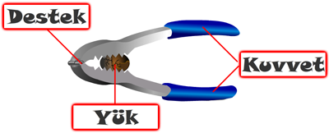

Anıl kaldıraçlarla ilgili poster çalışması yapıyor.
Posteri gören arkadaşları çeşitli tepkiler veriyor.

Benim kaldıracımda da kuvvet kazancı var.


Özge
Kuvvetten her zaman kaybettiren kaldıraç posteri yaptım.


Umut
Bende el arabası posteri hazırladım.


Burak
Bende tahterevalli posteri yaptım.

Müge

Özge, Umut, Burak ve Müge’den hangisi Anıl ile kesinlikle aynı tip kaldıracın posterini hazırlamıştır?
A) Özge B) Umut C) Burak D) Müge

9.
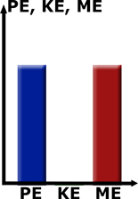

Bir kaykaycının potansiyel enerji, kinetik enerji ve mekanik enerjisini gösteren grafik şekildeki gibidir.

Kaykaycının pisteki konumu aşağıdakilerden hangisi gibi olabilir?

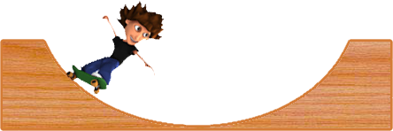
A) B)
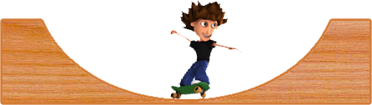

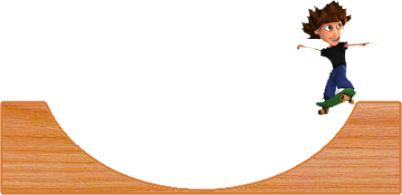
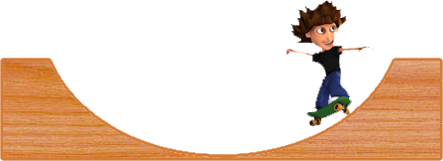
C) D)

10.
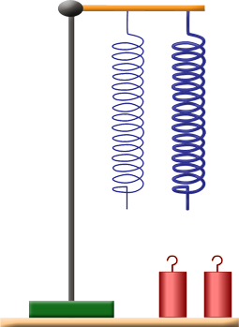

Fatih öğretmen teneffüste bir ince yay, bir kalın yay ve özdeş iki ağırlık ile şekildeki düzeneği kuruyor. Öğrenciler sınıfa gelince ağırlıklardan birini bir yaya diğerini diğer yaya asarak bir deney yapacağını söylüyor
Fatih öğretmen yaylarla ilgili aşağıdakilerden hangisini gözlemlemek istiyor?
- Yayın uzama miktarı yayın cinsine bağlıdır.
- Yayın uzama miktarı yaya asılan ağırlığa göre değişir.
- Yaylar kendini geren kuvvete zıt yönde bir kuvvet uygularlar.
- Yaylar kendini geren kuvvete eşit büyüklükte kuvvet uygularlar.

11. Kinetik enerjinin kütleye bağlı olduğunu kontrollü deney ile göstermek isteyen öğretmen aşağıdaki düzeneği kuruyor.
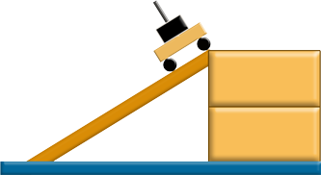

Öğretmenin özdeş malzemelerle kurması gereken diğer düzenek aşağıdakilerden hangisidir?

A)
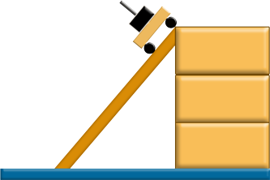

B)

C)
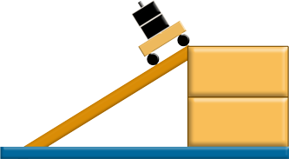

D)
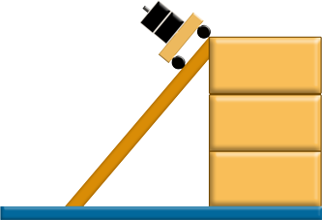

12.
 | Hipofiz  bezinin çok çalışması | Tiroit  bezinin çok çalışması | Eşeysel  bezlerin çok çalışması
Seda | √
Sedat |  | √
İrem |  |  | √
İlhan |  | √
Hazal | √
Mert |  |  | √

İç salgı bezleri ile ilgili bazı hastalıkları olan kişiler tabloda gösterilmiştir.
Bu kişilerden hangileri guatr hastası olabilir?
A) İrem ve Mert B) Sedat ve İlhan
C) Seda ve Hazal D) Seda ve Sedat

B. Eşit yükseklikteki şekildeki oranlarda farklı uzunluktaki eğik düzlemler için sorulan soruları cevaplayınız. (2x4=8 Puan)
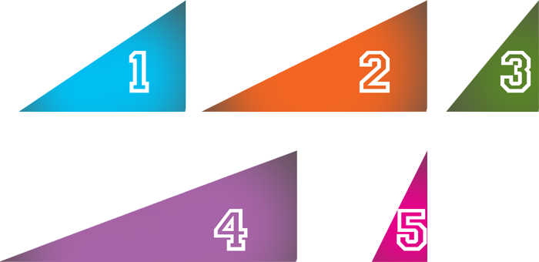
- Kaç numaralı düzlemde kuvvet kazancı en fazladır?
- Kaç numaralı düzlemde kuvvet kazancı en azdır?
- Kuvvet kazançları arasındaki ilişki nasıldır?
- Eşit kütleli cisimleri bu düzlemlerle tabandan tepeye çıkarsak yapılacak işler arasındaki ilişki nasıldır?
C. El arabası ve maşa ile ilgili soruları cevaplayınız. (6x2=12 Puan)
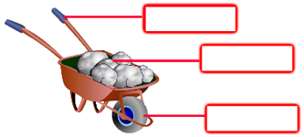
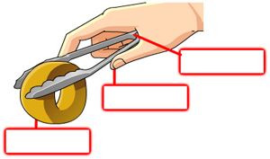

1. Destek yük ve kuvveti doğru yerlere yazınız. 1. Destek yük ve kuvveti doğru yerlere yazınız

2. Yük yolu ile kuvvet yolu arasındaki ilişkiyi yazınız. 2. Yük yolu ile kuvvet yolu arasındaki ilişkiyi yazınız.

3. Kuvvet kazancı var mıdır? 3. Kuvvet kazancı var mıdır?

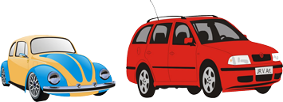
D. Aşağıdaki fotoğraf çiftlerini karşılaştıralım ve hangisinin diğerine göre daha çok kinetik enerjiye sahip oldu ğunu tahmin ederek altındaki kutucuğa (X) i şareti koyalım. (2 x5 = 10 Puan)
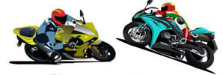

Kütlesi: 200 kg Kütlesi: 200 kg Kütlesi: 1200 kg Kütlesi: 2200 kg
Sürati : 250 km/h Sürati :150 km/h Sürati : 70 km/h Sürati : 70 km/h

E. Aşağıda bulunan cisme farklı yönlerde kuvvetler uygulanmaktadır. Bu kuvvetlerin hangi durumlarda iş yapıp yapmayacağını altlarına yazınız. (5 x 2 =10 puan)

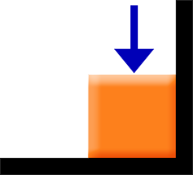
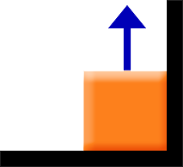
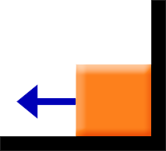
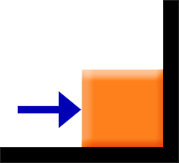
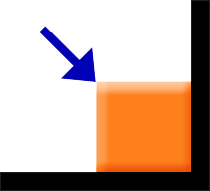

Not: Her sorunun puanı soru başlığında verilmiştir. Süre 40 dakikadır. Başarılar dilerim.
Fatih GİZLİGİDER / Fen ve Teknoloji Öğretmeni

Adı Soyadı: Sınıf: No:

2012 - 2013 EĞİTİM ÖĞRETİM YILI DERİNKUYU CUMHURİYET İLKÖĞRETİM OKULU
7. SINIF FEN VE TEKNOLOJİ DERSİ 1. DÖNEM 2. YAZILI YOKLAMA

A. Aşağıdaki çoktan seçmeli soruları cevaplayınız. (5x12=60 puan)

1. Eğik düzlemler amaca göre farklı biçimlerde karşımıza çıkabilir.

Bıçak

Kaydırak
Balta

Şekillerdeki basit makinelerden hangisi ya da hangileri iki eğik düzlemin bir araya gelmesiyle oluşmuştur?
A) Sadece kaydırak
B) Sadece balta
C) Kaydırak ve balta
D) Kaydırak, bıçak ve balta

2.

K L M N

Belediye başkanı şekildeki tepeye ulaşımı sağlamak için bir rampa yapmak istiyor.
Rampanın başlayacağı nokta hangisi olur ise kuvvetten kazanç en fazla olur?
A) K B) L C) M D) N

3.
Kuvvetten kazanç yoktur. Yoldan da kazanç yoktur. İşten zaten kazanç olmaz. Sadece kuvvetin yönünü değiştirir. Bu hangi basit makinedir?
………..

Öğretmen Melis
Melis ile öğretmeni arasındaki geçen konuşma şekildeki gibidir.
Melis’in cevabı aşağıdakilerden hangisidir?
A) Eğik düzlem B) Sabit makara
C) Palanga D) Hareketli makara
4.

Şekildeki makara sistemi ile ilgili aşağıdaki ifadelerden hangisi yanlıştır? (Makara ağırlıkları ve sürtünmeler önemsizdir.)
- Kuvvetten kazanç sağlar.
- K cismini 20 cm yukarı çekmek için ipi 20 cm aşağı çekmek yeterlidir.
- F kuvveti K cisminin ağırlığının yarısı kadardır.
- Sistemde 3 sabit, 1 hareketli makara vardır.

5.

I II III
Öğretmen derste şekildeki palanga sistemlerini kuruyor. Palangalarla özdeş üç cisim yerden 10 cm yukarıya kaldırılıyor.
Bu palanga sistemlerinin kuvvet kazançları ve iş kazançları arasındaki ilişki aşağıdakilerden hangisi gibi olur? (Makara ağırlıkları ve sürtünmeler önemsizdir.)
Kuvvet kazancı İş Kazancı
A) I>II>III I>II>III
B) III>II>I III>II>I
C) I>II>III I=II=III
D) III>II>I I=II=III

6.

Ceyda şekildeki kaldıraç sistemini kullanarak oyuncak ayısını 8N büyüklüğünde bir kuvvet ile dengeliyor.
Ceyda kaldıraç sisteminde aşağıdaki değişikliklerden hangisini yaparsa kuvvetten kaybı olur? (Kaldıraç ağırlıkları ve sürtünmeler önemsizdir.)

A)

B)

C)

D)

7.

Günlük hayatta kullandığımız aletlerin bir çoğu kaldıraçtır.
Aşağıdakilerden hangisi şekildeki kaldıraçların ortak özelliği değildir?
- Kuvvet ortada olan kaldıraçlardır.
- Kuvvetten kazanç olmaz.
- Kuvvet kolu yük kolundan uzundur.
- Yoldan kazanç vardır.

8.

Anıl kaldıraçlarla ilgili poster çalışması yapıyor.
Posteri gören arkadaşları çeşitli tepkiler veriyor.
Benim kaldıracımda da kuvvet kazancı var.

Özge
Kuvvetten her zaman kaybettiren kaldıraç posteri yaptım.

Umut
Bende el arabası posteri hazırladım.

Burak
Bende tahterevalli posteri yaptım.

Müge

Özge, Umut, Burak ve Müge’den hangisi Anıl ile kesinlikle aynı tip kaldıracın posterini hazırlamıştır?
A) Özge B) Umut C) Burak D) Müge

9.

Bir kaykaycının potansiyel enerji, kinetik enerji ve mekanik enerjisini gösteren grafik şekildeki gibidir.

Kaykaycının pisteki konumu aşağıdakilerden hangisi gibi olabilir?

A) B)

C) D)

10.

Fatih öğretmen teneffüste bir ince yay, bir kalın yay ve özdeş iki ağırlık ile şekildeki düzeneği kuruyor. Öğrenciler sınıfa gelince ağırlıklardan birini bir yaya diğerini diğer yaya asarak bir deney yapacağını söylüyor
Fatih öğretmen yaylarla ilgili aşağıdakilerden hangisini gözlemlemek istiyor?
- Yayın uzama miktarı yayın cinsine bağlıdır.
- Yayın uzama miktarı yaya asılan ağırlığa göre değişir.
- Yaylar kendini geren kuvvete zıt yönde bir kuvvet uygularlar.
- Yaylar kendini geren kuvvete eşit büyüklükte kuvvet uygularlar.

11. Kinetik enerjinin kütleye bağlı olduğunu kontrollü deney ile göstermek isteyen öğretmen aşağıdaki düzeneği kuruyor.

Öğretmenin özdeş malzemelerle kurması gereken diğer düzenek aşağıdakilerden hangisidir?

A)

B)

C)

D)

12.
 | Hipofiz  bezinin çok çalışması | Tiroit  bezinin çok çalışması | Eşeysel  bezlerin çok çalışması
Seda | √
Sedat |  | √
İrem |  |  | √
İlhan |  | √
Hazal | √
Mert |  |  | √

İç salgı bezleri ile ilgili bazı hastalıkları olan kişiler tabloda gösterilmiştir.
Bu kişilerden hangileri guatr hastası olabilir?
A) İrem ve Mert B) Sedat ve İlhan
C) Seda ve Hazal D) Seda ve Sedat

B. Eşit yükseklikteki şekildeki oranlarda farklı uzunluktaki eğik düzlemler için sorulan soruları cevaplayınız. (2x4=8 Puan)
- Kaç numaralı düzlemde kuvvet kazancı en fazladır?
4
- Kaç numaralı düzlemde kuvvet kazancı en azdır?
5
- Kuvvet kazançları arasındaki ilişki nasıldır?
4>2>1>3>5
- Eşit kütleli cisimleri bu düzlemlerle tabandan tepeye çıkarsak yapılacak işler arasındaki ilişki nasıldır?
1=2=3=4=5

C. El arabası ve maşa ile ilgili soruları cevaplayınız. (6x2=12 Puan)
Kuvvet

Destek
Yük
Kuvvet

Destek Yük

1. Destek yük ve kuvveti doğru yerlere yazınız. 1. Destek yük ve kuvveti doğru yerlere yazınız

2. Yük yolu ile kuvvet yolu arasındaki ilişkiyi yazınız. 2. Yük yolu ile kuvvet yolu arasındaki ilişkiyi yazınız.
Kuvvet yolu > Yük yolu Yük yolu > kuvvet yolu

3. Kuvvet kazancı var mıdır? 3. Kuvvet kazancı var mıdır?
Vardır Yoktur.

D. Aşağıdaki fotoğraf çiftlerini karşılaştıralım ve hangisinin diğerine göre daha çok kinetik enerjiye sahip olduğunu tahmin ederek altındaki kutucuğa (X) işareti koyalım. (2 x5 = 10 Puan)

Kütlesi: 200 kg Kütlesi: 200 kg Kütlesi: 1200 kg Kütlesi: 2200 kg
Sürati : 250 km/h Sürati :150 km/h Sürati : 70 km/h Sürati : 70 km/h

X X

E. Aşağıda bulunan cisme farklı yönlerde kuvvetler uygulanmaktadır. Bu kuvvetlerin hangi durumlarda iş yapıp yapmayacağını altlarına yazınız. (5 x 2 =10 puan)

İş yoktur İş vardır İş vardır İş yoktur İş yoktur

Not: Her sorunun puanı soru başlığında verilmiştir. Süre 40 dakikadır. Başarılar dilerim.
Fatih GİZLİGİDER / Fen ve Teknoloji Öğretmeni

